na
国都报告系列 2012年12月3日星期一
国都宏观数据点评

经济缓慢复苏
国都期货研发服务部
分析师：李健
执业编号：F0253574
电话：010-84183026
邮箱：lijian@guodu.cc

地址：北京市东城区东直门南大街3号国华投资大厦10层
国都期货有限公司
网址：www.guodu.cc


11月PMI升至50.6%，基本在预期内。PMI继续反季节回升，环比升0.4个点高于历史均值的-0.6。若按照已有趋势及12月回升的历史经验，年内PMI将有望回升至51%左右，结合汇丰PMI回升至50.4%的佐证，经济的短周期复苏进一步确认。
从复苏动力看，逆周期政策效应和外需好转都在体现。11月新订单和新出口分别回升至51.2%和50.2%，表明逆周期政策效应和外需好转共推PMI回升。且出口订单为下半年首次录得扩张，按照以往经验四季度的出口旺季订单应在8-9月份，但当前连续在10-11月份明显回升，从数据本身仍难以确定是迟来的季节性订单还是外需趋势好转。但考虑到欧元区风险缓解，欧美PMI好转，若没有财政悬崖的较大冲击，不排除外需将趋势性好转。
从整个生产运行看，仍处于良性反馈。生产指数升至52.5%，企业开工继续提高，但季调值为52.33%，高于10月，但低于9月，仍处于底部，扩张幅度不明显。背后原因在于库存仍相对高位，本月产成品库存升至48.8%。但采购量升至51.4%，原材料库存升至47.9%，表明企业备产的意愿，预计需求好转将继续带动生产回升。
产成品库存升至48.8%，季调值（TC）为48.67%仍处于下行，回落0.1个点，周期值（Cycle）为-1.41%，扩大0.13个点，表明库存仍未出清。当前仍处于去库存阶段，但已进入被动去库存的判断。预计需要到2013年上半年才能确定进入补库存。
但原材料补库存已经开始。企业采购量扩张积极，连续2个月处于50%以上，而原材料库存升至47.9%，季调值为47.6%，提高0.1个点，周期值（Cycle）收敛至-0.34%，降低0.1个点。
【本周重要财经事件】
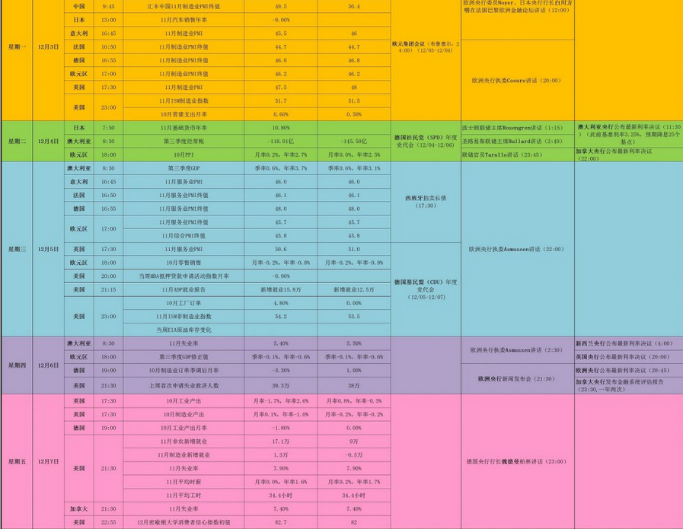

免责声明：
如果您对本报告有任何意见或建议，请致信于国都信箱(yfb@guodu.cc），欢迎您及时告诉我们您对本刊的任何想法！
本刊所有信息均建立在可靠的资料来源基础上。我们力求能为您提供精确的数据，客观的分析和全面的观点。但我们必须声明，对所有信息可能导致的任何损失概不负责。
本报告并不提供量身定制的投资建议。报告的撰写并未虑及读者的具体财务状况及目标。国都期货研究团队建议投资者应独立评估特定的投资和战略，并鼓励投资者征求专业财务顾问的意见。具体的投资或战略是否恰当取决于投资者自身的状况和目标。
版权声明：（c）本报告版权为国都期货有限公司所有。本刊所含文字、数据和图表未经国都期货有限公司书面许可，任何人不得以电子、机械、影印、录音或其他任何形式复制、传播或存储于任何检索系统。不经许可，复制本刊任何内容皆属违反版权法行为，可能将受到法律起诉，并承担与之相关的所有损失赔偿和法律费用。涉及版权的所有问题请垂询：010-64000083。

